Встречные предложения по условиям договора не допускаются.

ДОГОВОР № ___________
г. Санкт-Петербург «_____» _____ 2013 г.

Открытое акционерное общество «Восточно-Европейский головной научно-исследовательский и проектный институт энергетических технологий» (ОАО «Головной институт «ВНИПИЭТ»), именуемое в дальнейшем «Заказчика», в лице Коммерческого директора Смирнова Олега Олеговича, действующего на основании доверенности № 719-07/066-11 от 30.08.2011, с одной стороны, и _______________________________, именуемое в дальнейшем «Исполнитель», в лице ________________________________________, действующего на основании ______________, с другой стороны, на основании на основании Протокола от ___________ рассмотрения/оценки _________________ № _______________, заключили настоящий договор (далее - Договор) о нижеследующем:

Предмет договора.
  - Исполнитель по заданию Заказчика принимает на себя обязательства по изготовлению и поставке юбилейных значков (далее – Продукция) в соответствии с Техническим заданием (Приложение №1 к Договору).
  - Срок изготовления и поставки Продукции – не позднее 31 июля 2013 года.

Обязанности сторон.
  - Исполнитель принимает на себя следующие обязательства:
    - Качественно выполнять свои обязательства в соответствии с Приложением № 1 к Договору.
    - Все элементы оформления Продукции осуществлять с учетом фирменного стиля Заказчика.
    - Предоставлять Заказчику на согласование опытные образцы Продукции в течение 15 (пятнадцати) рабочих дней с даты подписания Договора.
    - Изготавливать и передавать Заказчику Продукцию в согласованных Сторонами объемах и сроки.
    - По требованию Заказчика информировать последнего о ходе выполнения работ по Договору.
  - Заказчик обязуется:
    - Своевременно предоставлять Исполнителю всю необходимую информацию для изготовления Продукции.
    - Согласовывать опытные образцы Продукции или вносить необходимые изменения в 2-дневный срок с момента их предоставления Исполнителем (допускается внесение не более 3 (трех) изменений в опытный образец в пределах стоимости Договора; стоимость всех последующих изменений дополнительно согласовывается Сторонами).
2.2.2. Оплачивать услуги Исполнителя в порядке, предусмотренном условиями Договора.

Порядок поставки Продукции.
  - Доставка Продукции производится Исполнителем по адресу: г. Санкт-Петербург, ул. Савушкина д.82, в сроки, указанные в п. 1.2 Договора. Конкретная дата и время доставки определяются по предварительному согласованию Сторон.
  - Исполнитель передает Заказчику Продукцию, изготовленную в соответствии с Техническим заданием (Приложение № 1 к Договору) и согласованными опытными образцами, по товарной накладной ТОРГ-12 с приложением счета-фактуры, оформленного в соответствии с НК РФ.
  - Заказчик в течение 5 (пяти) рабочих дней со дня получения Продукции проверяет Продукцию на соответствие Техническому заданию (Приложение № 1 к Договору) и согласованным опытным образцам по количеству и качеству. В случае выявленного несоответствия Заказчик направляет Исполнителю мотивированный отказ от приемки Продукции.
  - В случае мотивированного отказа Заказчика от приемки Продукции Сторонами в 5-дневный срок составляется двусторонний акт с перечнем необходимых доработок и сроков их выполнения. Все доработки осуществляются за счет Исполнителя.
  - Право собственности на Продукцию и риск ее случайной гибели или повреждения переходит к Заказчику с даты подписания им товарной накладной ТОРГ-12.

Качество Продукции
  - Исполнитель гарантирует соответствие качества поставленной Продукции ГОСТ, ТУ, стандартам и требованиям, действующим в РФ.

Цена договора и порядок расчета.
  - Цена Договора составляет ___________ (_________________) руб., включая НДС 18% - ______ (_________) рублей (НДС не облагается в соответствии с ______________).
  - Цена Договора включает в себя стоимость изготовления опытных образцов (не более 3 правок), стоимость изготовления Продукции и упаковки к ней, стоимость доставки Продукции на адрес Заказчика, указанный в п. 3.1 Договора, стоимость погрузо-разгрузочных работ.
  - Оплата за поставленную по Договору Продукцию осуществляется Заказчиком в течение 10 (десяти) банковских дней после подписания Сторонами товарной накладной ТОРГ-12, на основании соответствующего счета Исполнителя.

Срок действия договора
  - Настоящий Договор вступает в силу с момента его подписания Сторонами и действует до полного исполнения Сторонами своих обязательств.

Ответственность сторон.
  - За невыполнение или ненадлежащее выполнение обязательств по Договору Стороны несут материальную ответственность в соответствии с действующим законодательством РФ.
  - В случае нарушения Исполнителем сроков поставки Продукции Заказчик вправе потребовать от Исполнителя уплаты неустойки в размере 1% от стоимости недопоставленной Продукции за каждый день просрочки.
  - В случае ненадлежащего оформления счетов-фактур, а также несвоевременного их предоставления, вследствие чего сумма налога на добавленную стоимость не будет принята к вычету (возмещению) налоговыми органами из бюджета, Заказчик вправе потребовать от Исполнителя возмещения убытков, вызванных незачетом налога в бюджет.
  - Претензии Сторон, возникающие в связи с исполнением Договора, рассматриваются Сторонами путем переговоров.
  - Все споры между Сторонами, по которым не было достигнуто соглашение, разрешаются в соответствии с законодательством РФ в Арбитражном суде Санкт-Петербурга и Ленинградской области только после принятия мер по их досудебному урегулированию. Срок досудебного урегулирования – 30 дней.

Заключительные положения.
  - Настоящий Договор составлен и подписан в двух экземплярах, имеющих одинаковую юридическую силу.
  - Все изменения и дополнения к Договору оформляются путем оформления Сторонами дополнительных соглашений, которые после подписания становятся неотъемлемой частью Договора.
  - Документы, переданные факсимильной связью, имеют юридическую силу до замены их оригиналами. Стороны обязуются в самое кратчайшее время обменяться оригиналами документов.
  - Неотъемлемой частью Договора являются:
- Приложение № 1 «Техническое задание».

Юридические адреса и банковские реквизиты сторон

ЗАКАЗЧИК |  | ИСПОЛНИТЕЛЬ
ОАО «Головной институт «ВНИПИЭТ»
Юр. и фактический адрес: 197183, Россия, Санкт-Петербург, ул. Савушкина д. 82 |  | Юр. адрес:  Факт. адрес:
ИНН 7814417371  КПП 783450001 |  | ИНН  КПП
Р/ счет 40702810839040002061  Филиал ОПЕРУ ОАО Банк ВТБ в Санкт-Петербурге, г. Санкт-Петербург  Кор. счет 30101810200000000704  БИК 044030704 |  | Р/ счет  Кор. счет  БИК
Тел. 8 (812) 430-01-34  Факс 8 (812) 430-03-93  e-mail: email@givnipiet.ru |  | Тел.  Факс  e-mail:

ОТ ЗАКАЗЧИКА: | ОТ ИСПОЛНИТЕЛЯ:
Коммерческий директор
ОАО «Головной институт «ВНИПИЭТ»

______________________ Смирнов О.О | ___________________

Приложение №1
к Договору № ________________

ТЕХНИЧЕСКОЕ ЗАДАНИЕ
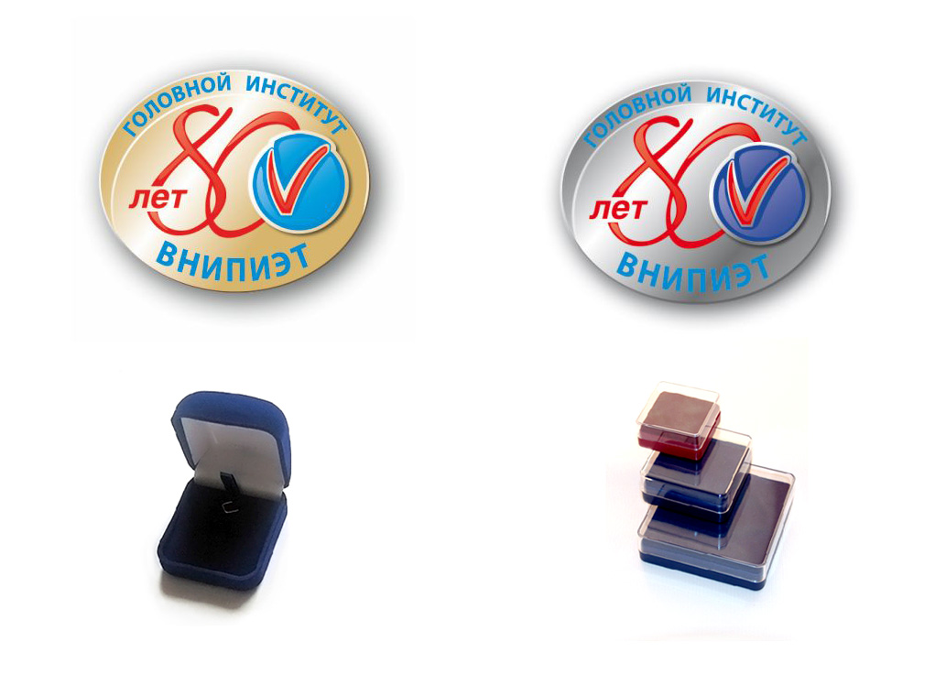
на изготовление юбилейных значков
для ОАО «Головной институт «ВНИПИЭТ»

Размер 20х16,3 | Размер 20х16,3
3D, литье, цинково-оловянный сплав, полипак | 3D, литье, цинково-оловянный сплав, полипак
Покрытие - золото | Покрытие - никель
pantone: 179С, 2925С | pantone: 179С, 2925С
Крепление - пимса | Крепление - пимса
Тираж – 500 шт. | Тираж – 2000 шт.
Упаковка – бархатная с тиснением | Упаковка пластиковая с прозрачной крышкой

Возможны изменения по технологии изготовления.
Предоставление опытных образцов обязательно.
Срок изготовления и поставки – не позднее 31 июля 2013 года.

ОТ ЗАКАЗЧИКА: | ОТ ИСПОЛНИТЕЛЯ:
Коммерческий директор
ОАО «Головной институт «ВНИПИЭТ»

______________________ Смирнов О.О | ___________________

